# Logistisk vækst

Nedenfor ses den logistiske funktion som vi skal arbejde med i dag. Denne type funktion bruges ofte til at beskrive væksten af populationer hvor der er en begrænsende faktor som afhænger af populationens størrelse. Der ligger en differentialligning bag den, men den gemmer vi til senere i modulet.

$$f\left(x\right)=\frac{M}{1+{c⋅e}^{-a·M·x}}$$

### Opgave 1

Vi starter med at undersøge den logistiske funktion og vil i denne opgave begrænse os til den situation hvor $M>0$ og $a>0$.

1. Start med at tegne eksemplet nedenfor i GeoGebra eller Maple, og undersøge betydningen af $a$ og $M$ (brug ikke mere end 5 min. på det). $$f\left(x\right)=\frac{100}{1+{20⋅e}^{-0,01·100·x}}$$
2. Hvilken $y$-værdi går grafen mod når $x$ går mod uendelig?
3. (valgfri) Argumentér for at vi generelt har $\lim_{x→∞}{f(x)}=M$.

Dermed har funktionen generelt en vandret asymptote ved $y=M$.

1. Løs ligningen $f^{''}\left(x\right)=0$ generelt i Maple, dvs. hvor $a$ og $M$ er ukendte.   
   Hvad er der specielt ved denne $x$-værdi?
2. Bestem funktionsværdien til $x$-værdien ovenfor. Hvad fortæller det os?

### Opgave 2

Vi vil i det efterfølgende forsøge at modellere AIDS-epidemien i Danmark som en logistisk funktion. Det samlede antal registrerede tilfælde af AIDS ses nedenfor for årene $1980-2000$.

|  |  |  |  |  |  |  |  |  |  |  |  |
| --- | --- | --- | --- | --- | --- | --- | --- | --- | --- | --- | --- |
| Årstal | 1980 | 1981 | 1982 | 1983 | 1984 | 1985 | 1986 | 1987 | 1988 | 1989 | 1990 |
| Antal | 1 | 3 | 7 | 19 | 36 | 74 | 143 | 243 | 369 | 544 | 741 |
|  |  |  |  |  |  |  |  |  |  |  |  |
| Årstal | 1991 | 1992 | 1993 | 1994 | 1995 | 1996 | 1997 | 1998 | 1999 | 2000 |  |
| Antal | 951 | 1160 | 1399 | 1635 | 1849 | 2027 | 2136 | 2210 | 2283 | 2344 |  |

1. Lav en logistisk regression på datasættet vha. *LogistReg* i Maple.
2. 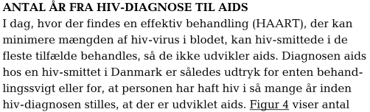Kommentér udviklingen i de følgende perioder:   
   1980-1986: de første tilfælde registreres i Danmark.  
   1987-1992: der iværksættes kampagner for sikker sex.   
   1993-2000: der udvikles medicin mod AIDS (se boksen nedenfor) og kampagnerne fortsætter.
3. Kom vha. modellen med et bud på den øvre grænse for antallet af registrerede AIDS-tilfælde.
4. Kom vha. modellen med et bud på det samlede antal af registrerede AIDS-tilfælde i 2016 og sammenlign med tabellen nedenfor. Hvad kan en forklaring på forskellen være?

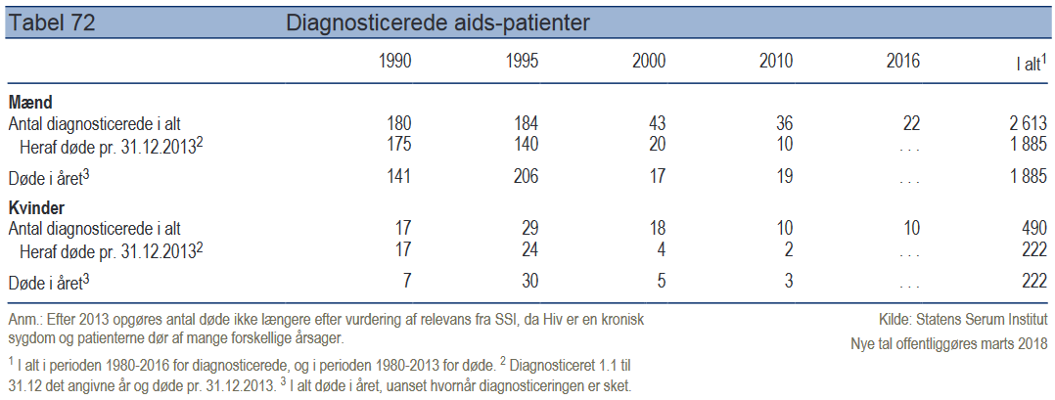

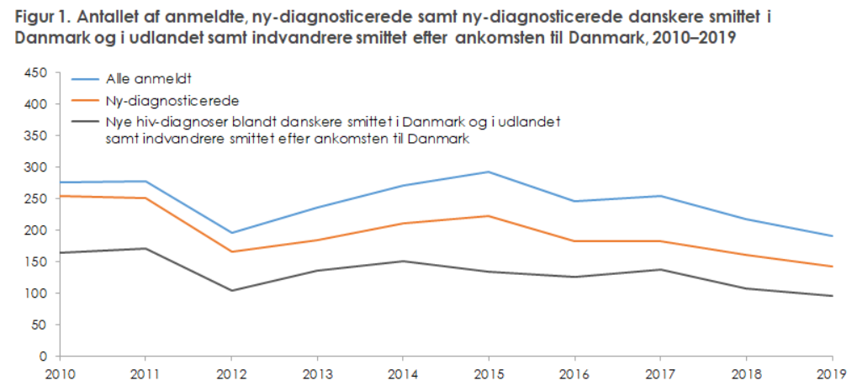

Her er den differentialligning som ligger bag den logistiske funktion:

$$y^{'}=a⋅y⋅(M-y)$$

Forstået på den måde at den logistiske funktion udgør den generelle løsning til differentialligningen:

$$f\left(x\right)=\frac{M}{1+{c⋅e}^{-a·M·x}} , c∈R$$

### Opgave 3

Her vil vi bruge differentialligningen til at se på egenskaberne ved den logistiske funktion. Vi begrænser os stadigvæk til den situation hvor $M>0$ og $a>0$.

1. Argumentér for at den logistiske funktion er voksende når funktionsværdien er mellem $0$ og $M$, og at den ved $y=0$ og $y=M$ har en vandret asymptote.

Det andet vi skal se på, er hvornår væksthastigheden $y'$ er størst.   
Dermed er det et spørgsmål om hvornår funktionen $g\left(y\right)=a⋅y⋅(M-y)$ har sit maksimum.

1. Hvilken type funktion er $g(y)$ og hvordan ser dens graf ud?  
   *Tip: start med at gange parentesen ud.*
2. Vis i hånden at $y=\frac{M}{2}$ når væksthastigheden er størst.
3. Vis i hånden at $x=\frac{\ln\left(c\right)}{a⋅M}$ når væksthastigheden er størst.
4. (Valgfri) Hvordan ser løsningskurverne ud hvis funktionen starter med en $y$-værdi som er større end $M$?
5. (Valgfri) Hvordan ser løsningskurverne ud hvis $a<0$?